***Windows 7*: как зарегистрировать файлы *\*.dll*?**

Иногда при запуске какой-либо программы в [*Windows 7*](http://netler.ru/ikt/windows-7.htm) появляется сообщение, что не найден файл *.**dll** (например, *VCompLib.dll*). При этом программа, естественно, не запускается.

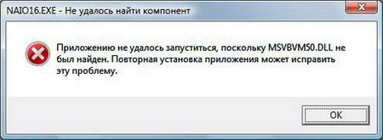

Сообщения об ошибках могут быть разные (это зависит в основном от того, на каком языке написана программа), например: **«Component 'MSCOMM32.OCX' not correctly registered: file is missing or invalid»**, или **«Приложению не удалось запуститься, поскольку MSVBVM50.DLL не был найден. Повторная установка приложения может исправить эту проблему»**, или **«Runtime DLL/OCX File error»**. При этом может появиться окно *Помощника по совместимости программ* с сообщением **Эта программа требует отсутствующий компонент Windows**.

***

**Способы решения проблемы**

Если возникают ошибки, связанные с файлами *.*dll*, необходимо:

1. Переустановить программу.

2. Если переустановка программы не помогает, нужно проверить наличие в системе требуемых файлов.

Файлы *.*dll*, как правило, должны быть расположены в системной папке **\Windows\System32** (реже – в каталоге конкретной программы). Если файлы присутствуют, нужно зарегистрировать их.

Если требуемых файлов нет, найдите их в Интернете, скачайте и скопируйте в папку **\Windows\System32** и в каталог программы. Теперь нужно зарегистрировать их.

***

**Как зарегистрировать файлы *.dll**

Регистрация файлов *.*dll* производится с помощью сервера регистрации **regsvr32.exe** (дисковый адрес которого – **\Windows\System32**).

Рассмотрим способы регистрации:

1.  Нажмите кнопку *Пуск*;

– в текстовое поле *Найти программы и файлы* введите **regsvr32 имя_файла** *–> Enter* .

2. Нажмите кнопку *Пуск*;

– в текстовое поле *Найти программы и файлы* введите **cmd**;

– в появившемся перечне (под заголовком *Программы*) нажмите правой кнопкой [мыши](http://netler.ru/pc/mouse.htm) *cmd.exe*;

– из контекстного меню выберите *Запуск от имени администратора*;

– введите пароль, если появится соответствующий запрос;

– в открывшемся окне [*Интерпретатора команд Windows*](http://netler.ru/ikt/windows7-cmd.htm) после приглашения системы введите **regsvr32 имя_файл**, нажмите *Enter*.

3. Если вы пользуетесь файловым менеджером *Total Commander*, то можно выполнить регистрацию файлов *.*dll* с помощью командной строки *Total Commander*.

Если регистрация файлов *.*dll* прошла успешно, появится окно *RegSvr32* с соответствующим сообщением, например: *«Успешное выполнение DllRegisterServer в C:\WINDOWS\system32\msvbvm50.dll»*:

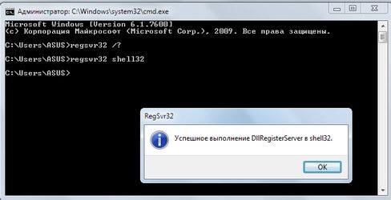

**Примечания**

1. При регистрации файлов *.*dll* происходит их запись в *Реестр Windows*. При этом в ветке **[HKEY_LOCAL_MACHINE\SOFTWARE\Microsoft\Windows\CurrentVersion\SharedDLLs]** создается соответствующий параметр *REG_DWORD* со значением **1**.

2. Использование команды *regsvr32*:

**regsvr32 [/u] [/s] [/n] [/i[:строка_команд]] DLL-файл**

**/u** – отменяет регистрацию *DLL*;

**/s** – «тихий» режим – окна сообщений не отображаются;

**/i** – вызывает *DllInstall*, передавая параметром необязательную строку_команд, при использовании с ключом /u вызывает *DLLUnInstall*;

**/n** – не вызывает *DllRegisterServer*; это может использоваться с ключом /i.